Bewegungsmelder für Außenbereiche RC-plus next N 230, weiß matt, ähnlich RAL9010

B.E.G. Brück Electronic

Eigenschaften

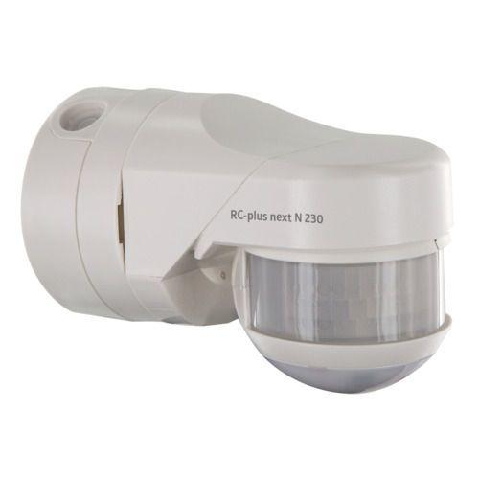

GTIN:

4007529933310

HAN:

93331

Ausführung

Bewegungsmelder

Farbton

weiß

Montageart

mit Stecksockel

Oberfläche

matt, unbehandelt

Werkstoff

Polycarbonat (PC)

Breite (mm)

71,00

Höhe (mm)

85,00

Tiefe (mm)

121,00

Funktion Einstellung Nachlaufzeit

Einstellbare Nachlaufzeit

Kontaktausführung

Schließer (NO)

RAL-Nummer

9010

Schlagfestigkeit

IK03

Schutzart (IP)

IP54

Schutzklasse

II

Sensortyp

passiv Infrarot

Spannungsart

AC

Ansprechhelligkeit (lx)

2,00 - 500,00

Anzahl der Kanäle

1,00

Erfassungsfeld Durchmesser auf Fußboden (mm)

40.000,00

Erfassungswinkel horizontal (Grad)

230,00

Frequenz (Hz)

50,00 - 60,00

Leistungsaufnahme (W)

0,50

max. Einschaltdauer (Sek)

960,00

max. Einschaltstrom (A)

165,00

max. Präsenzbereich (m²)

800,00

max. Reichweite frontal (m)

6,00

max. Reichweite zu einer Seite (m)

20,00

min. Einschaltdauer (Sek)

15,00

Montagehöhe (m)

2,00 - 5,00

Nennspannung (V)

110,00 - 240,00

Optimale Montagehöhe (m)

2,50

Schaltleistung (W)

3.000,00

Umgebungstemperatur (°C)

-25,00 - 50,00

Schaltleistung LED

300 W

Anwendungsbereiche

Außenbereiche (Einfahrten/Zuwege), Parkplätze, Tiefgaragen, Hochregallager

Artikelnummer Zubehör

93067 | 92000 | 92649 | 92090 | 10880 | 10882 | 92467 | 97005 | 97004 | 97014 | 97024 | 97043